Práctica de la unidad 1

Curso: “Seguridad e Higiene Laboral”

Objetivo: Detectar los riesgos que pudieran existir en el lugar de trabajo mediante una evaluación sistemática de estos, y así poder determinar el impacto que pudieran tener sobre la seguridad y salud de colaboradores con el propósito de priorizar su atención.

Paso 1. Identificación de peligros (Valor: 24 puntos)

- Definición de peligro. Fuente, condición, situación o acto con potencial para causar lesión o enfermedad en detrimento de la salud de las personas.

- Definición de riesgo. Probabilidad de que se produzca un evento con respecto a un peligro y sus consecuencias de no gestionarlo o eliminarlo.

- Atendiendo a estas definiciones, identifica tres peligros que generen riesgos en tu lugar de trabajo.

- Llena la siguiente tabla con los hallazgos encontrados. Guíate con el ejemplo propuesto en el primer lugar de la tabla.
Nota: la prioridad de atención se determina en el siguiente paso.

# | PELIGRO | RIESGO(S) | CONSECUENCIAS | PRIORIDAD DE ATENCIÓN
1 | Ej. Contacto eléctrico en mal estado ubicado en piso. | - Ej. Caída | - Ej. Lesión, fractura, incapacidad | Ej. Alta (4)  Temporal – Común
2
3
4

- Con base en el análisis presentado responde las siguientes preguntas:
Guíate con los ejemplos expuestos.

- ¿A qué áreas afectan dichos peligros?
Ej. 1. El contacto está ubicado en la oficina de Recursos Humanos.

- ¿Quiénes (colaboradores) están expuestos a estos peligros?
Ej. 1. Está expuesto el personal que labora en esa área, Jesús, Aida, Estela y Telma.

- ¿Qué consecuencias traería el no atender el riesgo?
Ej. 1. Que el personal se electrocute o tropiece con el contacto, lo que puede generar incapacidad temporal o permanente a alguno de los compañeros por las lesiones que puedan presentar. Daño directo a la salud y bienestar de quién sufra el riesgo.

Paso 2. Evaluación de riesgos y planificación de medidas preventivas (Valor: 16 puntos)

- Estimación del riesgo, su probabilidad y prioridad de atención.

- Con base en la siguiente tabla determina el nivel de prioridad de atención para gestionar o eliminar el peligro.
Nota: la prioridad de atención se determina, en ese caso, por el número de color: rojo, prioridad alta; amarillo, prioridad media; verde, prioridad baja.
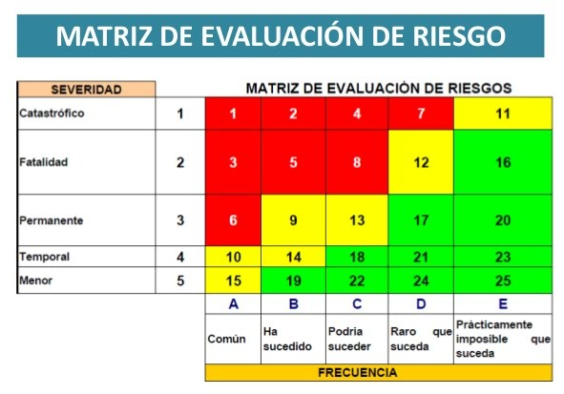
1
2
3
4
5
2
4
6
8
10
3
6
9
12
15
4
8
12
16
20
5
10
15
20
25

- Con base en el análisis presentado responde las siguientes preguntas:
Guíate con los ejemplos expuestos.

- ¿Cuál es la probabilidad de que ocurra el riesgo y cuál es su prioridad de atención?
Ej. 1. La probabilidad para este ejemplo es: temporal (4) – común (1), dando la multiplicación 4x1 = 4, la cual, da un nivel de prioridad alta (color rojo).

- ¿Qué procedimiento se va a seguir?
Ej. 1. Dado que la prioridad es alta, se debe reparar el contacto lo antes posible, notificando mediante escrito u oficio al área responsable; así mismo, a la Comisión de Seguridad e Higiene para su seguimiento.

- ¿Cuál es el área responsable o quiénes son los responsables?
Ej. 1. El área responsable es el Departamento de Mantenimiento.

- ¿Qué consecuencias traería el no atender el riesgo?
Ej. 1. Que el personal se tropiece con el contacto mal colocado, lo que puede generar incapacidad temporal o permanente a alguno de los compañeros por las lesiones que puedan presentar. Daño directo a la salud y bienestar de quién sufra el riesgo.

Paso 3. Ejecución y registro documental (Valor: 24 puntos)

- Con base en el análisis realizado, responde a las siguientes preguntas por cada uno de los riesgos o peligros detectados:

- ¿Qué medidas preventivas deben adoptarse?
Ej. 2:
Ej. 3:
Ej: 4

- ¿En qué plazos?
Ej. 2:
Ej. 3:
Ej: 4

- ¿Quiénes son los responsables directos de ejecutar estas medidas?
Ej. 2:
Ej. 3:
Ej: 4

En esta fase se hace la ejecución para gestionar el riesgo, eliminarlo o, en su caso, reducirlo al mínimo, teniendo que registrar documentalmente todo lo realizado para presentarlo ante la autoridad competente, cuando esta lo requiera, y facilitar el seguimiento por quien corresponda.

En el ejemplo expuesto, las medidas preventivas sugeridas son: reparar el contacto en mal estado; si es posible, reubicarlo y quitarlo del piso; si no es posible, señalar el peligro que representa a las personas. El plazo para repararlo es: inmediatamente. Los responsables directos son: Jefe de servicios y mantenimiento y auxiliares de departamento (3 personas).

Paso 4. Seguimiento (Valor: 16 puntos)

- Con base en los trabajos realizados, responde a las siguientes preguntas por cada uno de los riesgos o peligros detectados:

- ¿Qué tan eficaces pueden ser las medidas preventivas propuestas?
Ej. 2
Ej. 3
Ej. 4

- ¿Cuál sería el periodo de revisión de dichas medidas?
Ej. 2
Ej. 3
Ej. 4

En esta fase se hace la evaluación de los resultados obtenidos sobre la eficacia de las medidas implementadas y, en su caso, mejorarlas.

Tiempo estimado para realizar el ejercicio
- 4 horas
Nota: Cualquier entorno de trabajo es factible para poder realizar esta práctica.

